O nas – tekst łatwy do czytania i rozumienia

Gdzie jesteśmy?
Szkoła Podstawowa nr 113 w Łodzi znajduje się przy ul. Unickiej 6. Do budynku szkoły można wejść od ulicy Unickiej lub od ulicy Korsaka.

Jak się z nami skontaktować?
- Telefonicznie: 42 6846159
- Można też wysłać e-maila na adres: kontakt@sp113.elodz.edu.pl
- Można napisać pismo i wysłać na adres: Szkoła Podstawowa nr 113, ul. Unicka 6, 93-010 Łódź

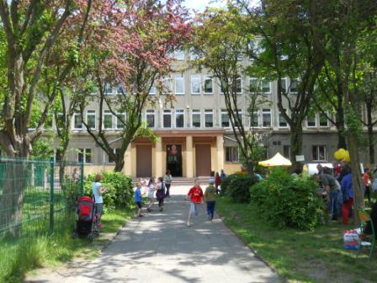
Po wejściu do przedsionka, przy szklanych drzwiach znajduje się dzwonek. Aby wejść na teren szkoły należy zadzwonić.
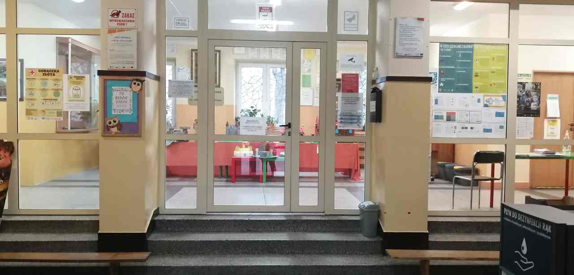
Na parterze, po prawej stronie od wejścia znajduje się sekretariat.
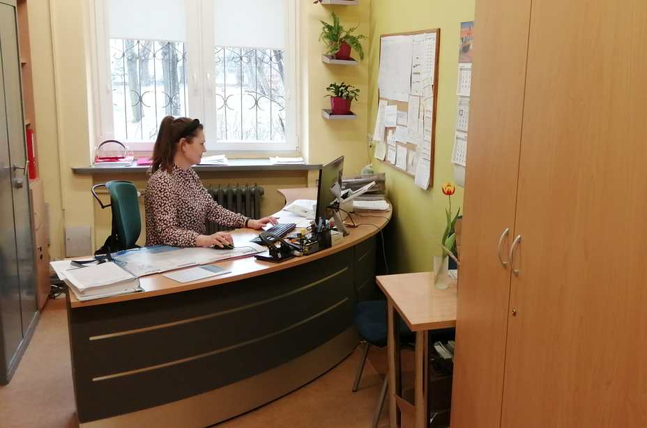
Obok sekretariatu jest gabinet dyrektora szkoły.
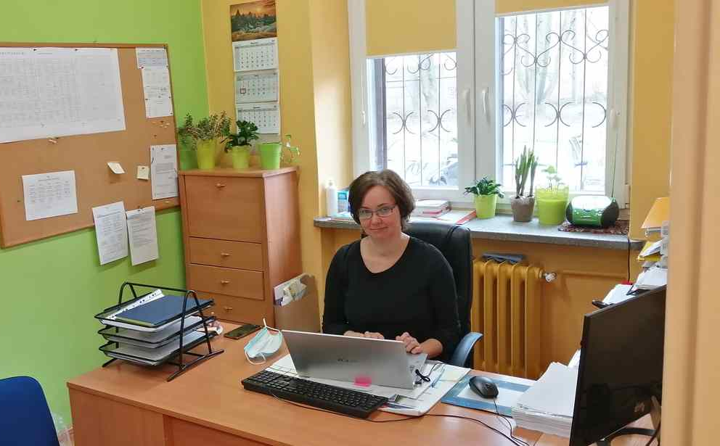
Naprzeciwko sekretariatu są gabinety: pedagoga i psychologa szkolnego oraz dyżurka pań woźnych.
Uczniowie mogą korzystać z pomocy pedagogicznej i psychologicznej na terenie szkoły. Współpracujemy także z Poradnią Psychologiczno – Pedagogiczną nr 6, która znajduje się przy ul. Rzgowskiej 25.
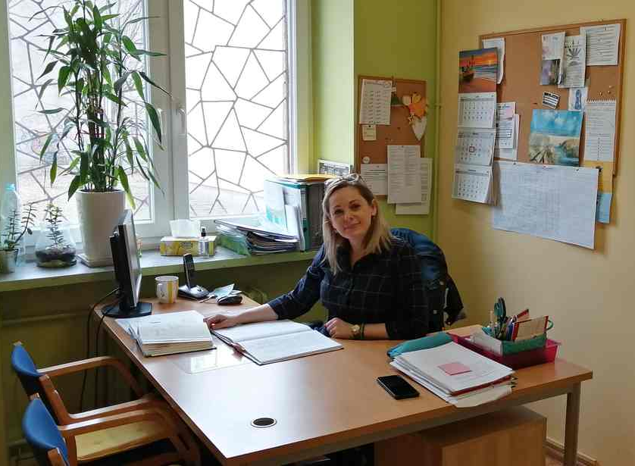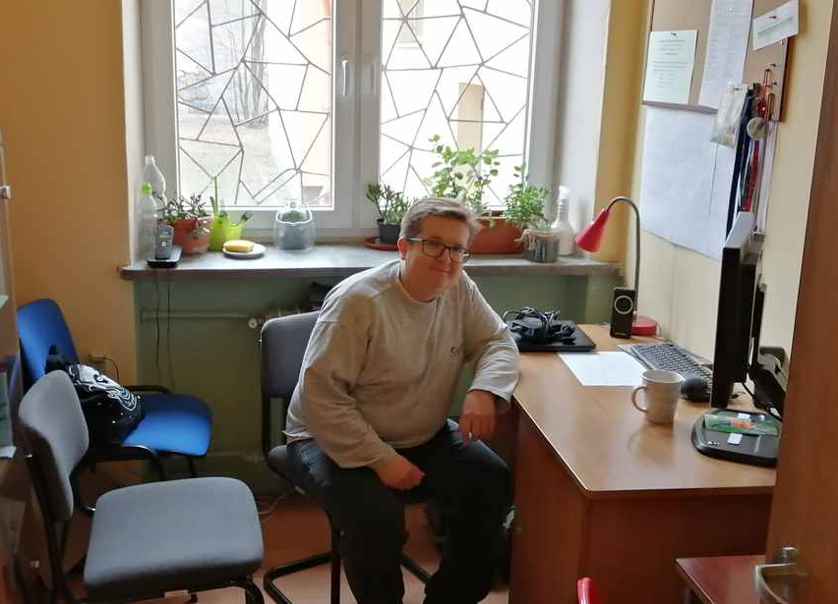

Na parterze znajduje się także biblioteka szkolna, w której uczniowie mogą wypożyczać lektury szkolne oraz inne książki oraz skorzystać z księgozbioru podręcznego.
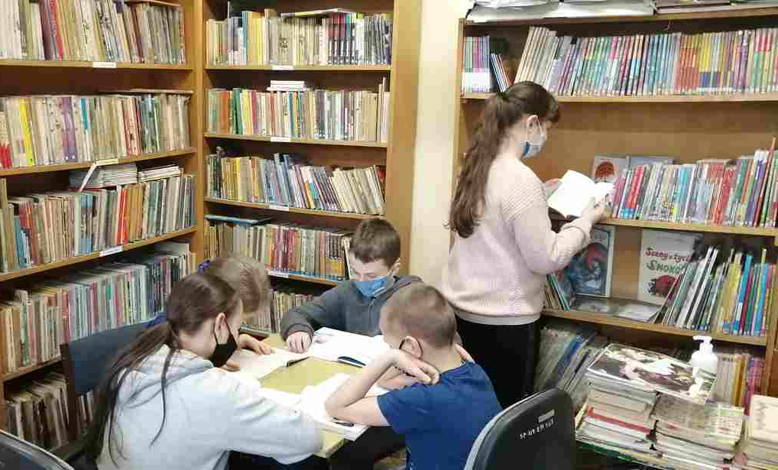
Na parterze jest też sala gimnastyczna, w której odbywają się lekcje wychowania fizycznego.
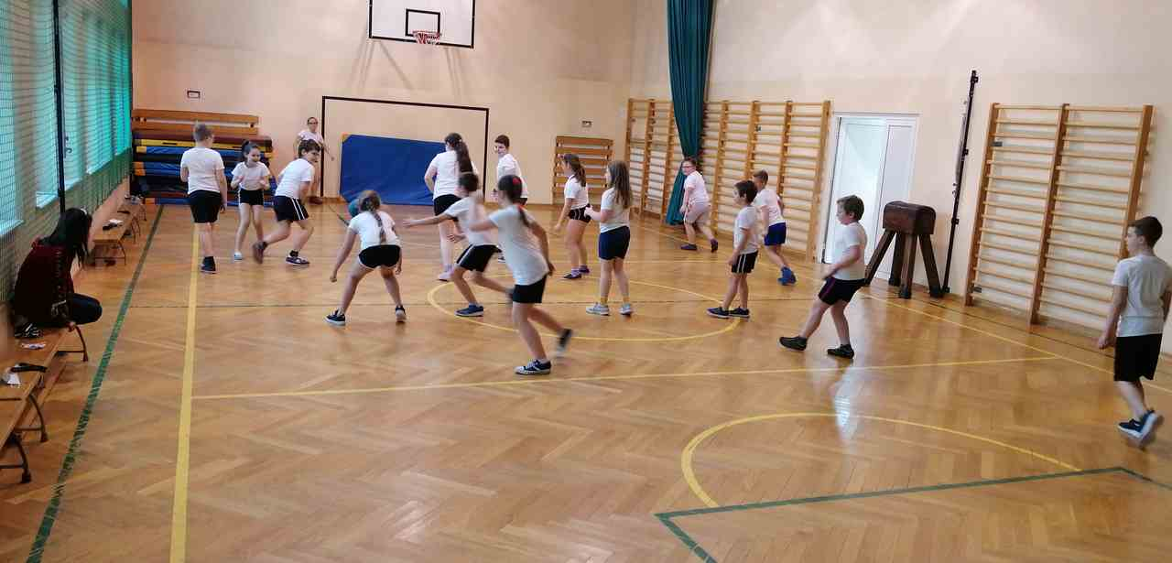
Po lewej stronie od wejścia do szkoły znajduje się świetlica szkolna, w której uczniowie mają zapewnioną opiekę w godzinach 7:00 – 17:00.
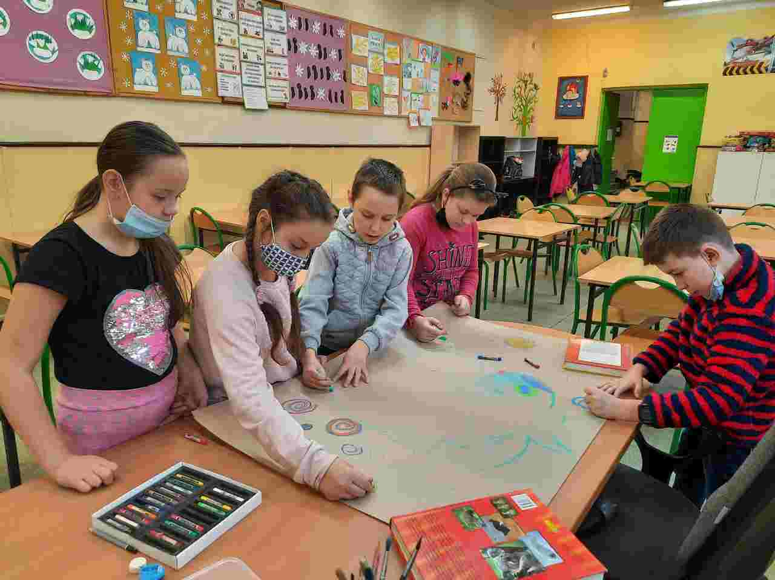
W jadalni wydawane są obiady, które są przygotowywane w szkolnej kuchni.
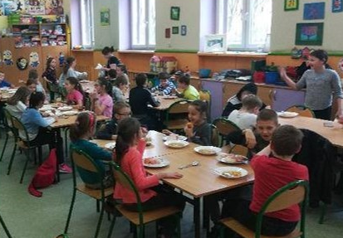
Na pierwszym piętrze znajdują się sale lekcyjne uczniów z klas 1-3.
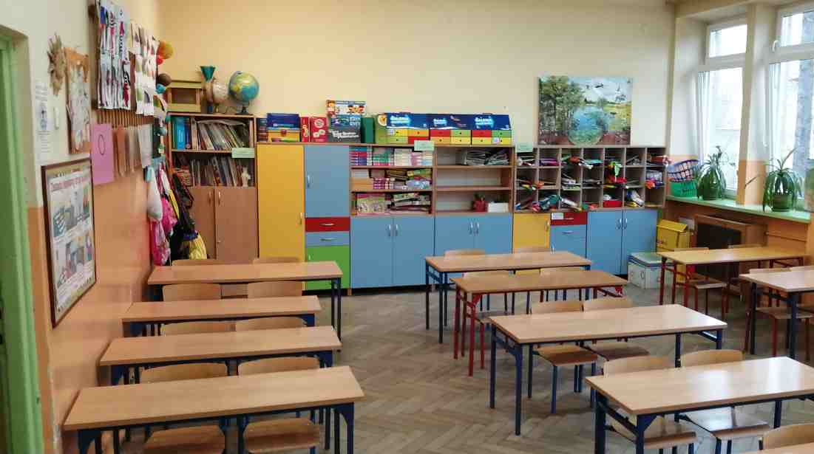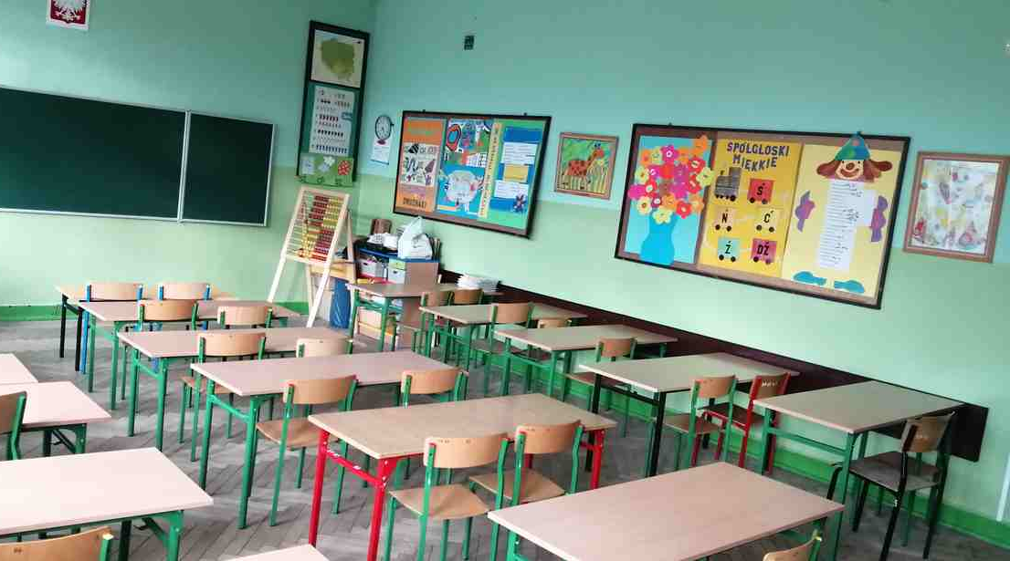
Jest tu także sala zabaw.
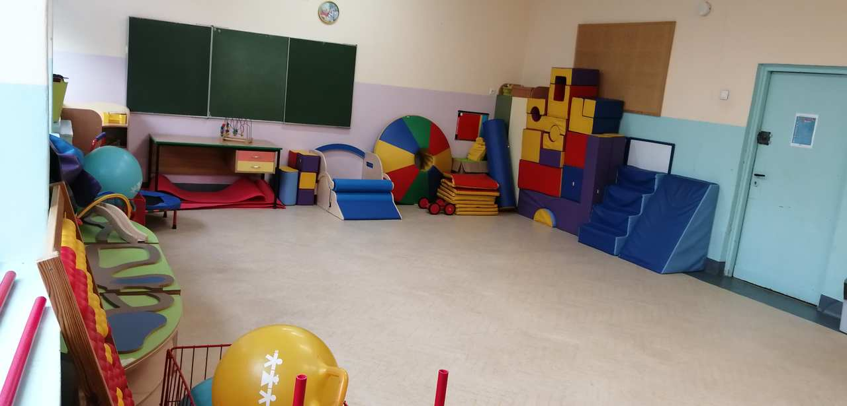

Na 1 piętrze jest także gabinet pielęgniarki szkolnej. Dzieci mogą skorzystać z pomocy w razie nagłego zachorowania lub złego samopoczucia.
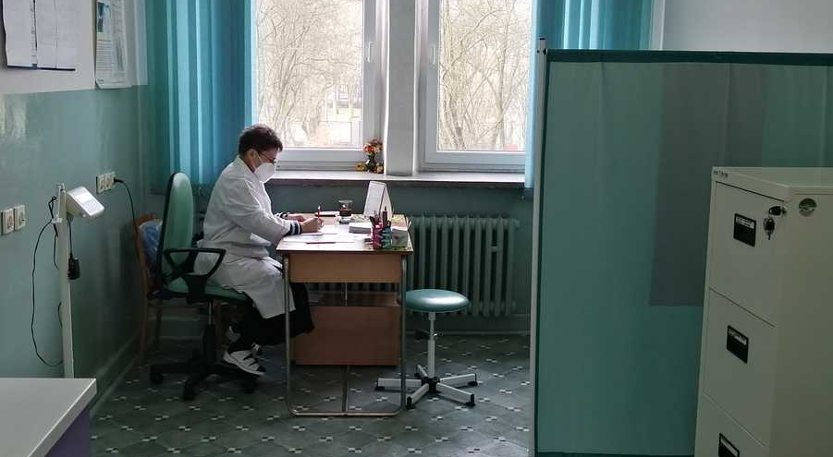
Na 2 piętrze znajdują się sale lekcyjne klas starszych oraz pracownia komputerowa wyposażona w roboty, pomoce do programowania oraz magiczny dywan.
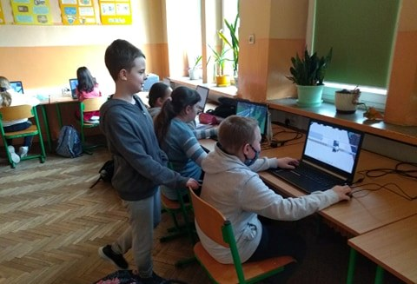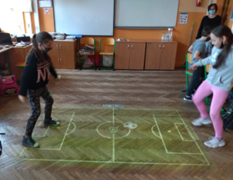
Na 3 piętrze także znajdują się sale lekcyjne klas starszych.
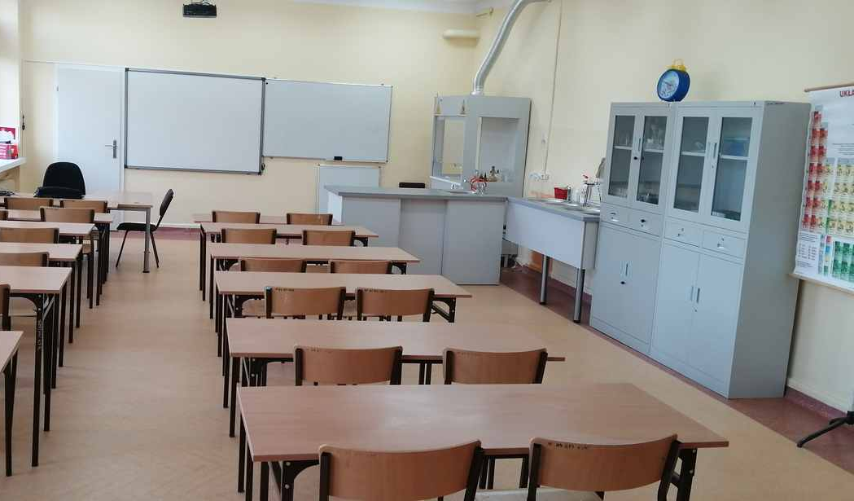 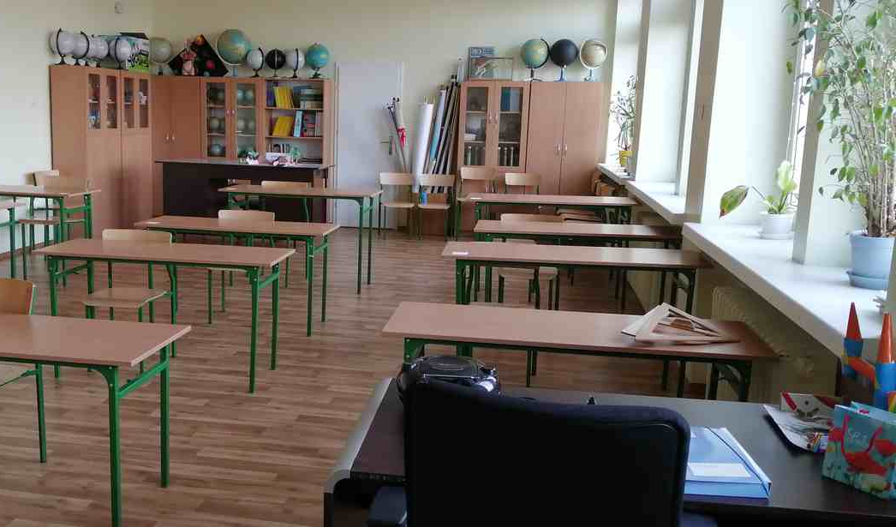

Na terenie szkoły znajduje się nowe boisko szkolne, na którym odbywają się lekcje wychowania fizycznego.
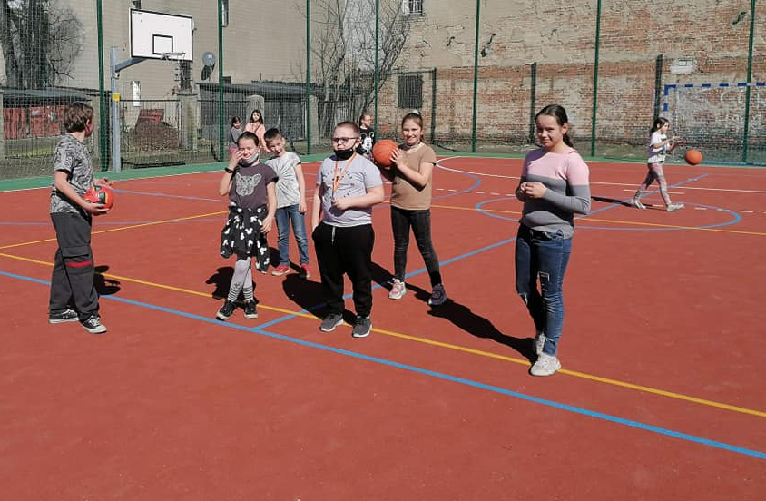
Przed szkołą znajduje się plac zabaw dla dzieci.
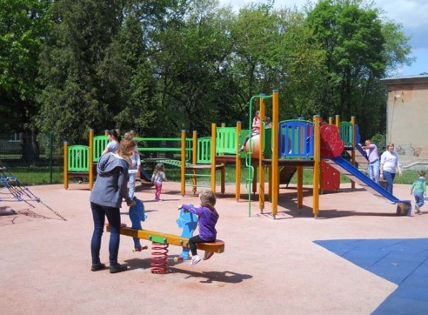
W naszej szkole odbywa się dużo różnorodnych zajęć pozalekcyjnych. Są to między innymi: plastyczne, dziennikarskie, matematyczne, przyrodnicze, języka angielskiego, sportowe, a także zajęcia wyrównawcze, terapia pedagogiczna, zajęcia z socjoterapii, logopedyczne. Można także zdobyć kartę rowerową. Rodzaj zajęć jest dostosowany do potrzeb i oczekiwań uczniów.
Uczniowie często uczą się także poza terenem szkoły. Chodzimy na lekcje do muzeów, teatrów, domów kultury, parku, lasu, pracowni zajęć technicznych.
Promujemy zdrowy styl życia poprzez działalność sportową, rekreacyjną i turystyczną. Uczestniczymy w rajdach, poznajemy region łódzki i ciekawe zakątki Polski.

